Икономически университет – Варна

Катедра „Информатика“



**РЕФЕРАТ**

по дисциплина

Методика на научните изследвания

на тема:

**„Нормативна уредба, закони, правилници, правила за докторантите в Икономически университет - Варна“**

изготвен от докторант: Борис Банков

научен консултант: доц. д-р Снежана Сълова

гр. Варна, 2017

**Съдържание**

Въведение 3

1. Законова база за докторантурата 3

2. Правила и условия за обучение на докторантите 9

3. Нормативни изисквания към дисертационния труд 12

4. Процедура по защита на дисертационния труд 13

Заключение 16

Използвана литература 16

# Въведение

Доктор е третата степен във висшето образование след бакалавър и магистър. Процесът на обучение в тази образователната и научна степен се нарича докторантура, а лицата, които се обучават в нея докторанти. Обучението се осъществява по научни специалности и завършва със защита на дисертационен труд, „в който частично или пълно е разработен някой научен или научно-приложен проблем“[1].

Докторантурата е форма на обучение, при която се цели задълбочаване на знанията в определена област на науката. Символ за успешна докторантура е разработването и защитата на дисертационен труд пред научно жури.

Обучението на докторанти у нас е регламентирано със закони, правилници и правила. Отделно всяка обучаваща организация има свои нормативни актове и правила за обучението в докторантура.

Цел на реферата е да се разгледат основните законови рамки на обучението в ОНС „доктор“, какви са изискванията към докторантите и процедурата по защита на дисертационния труд.

# Законова база за докторантурата

Основните нормативни актове у нас свързани с обучението на докторанти са:

* Закон за висшето образование (ЗВО);
* Закон за развитието на академичния състав в Република България (ЗРАСРБ) и правилник за неговото прилагане;
* Закон за насърчаване на научните изследвания (ЗННИ);
* Закон за кредитиране на студенти и докторанти (ЗКСД).

Изпълнението на тези нормативни актове е възложено на образователните институции и техните структури. Връзките между структурните звена и съществуващата нормативна уредба са показани на Фиг. 1.



Фиг. 1. Връзки между структурните звена и нормативната уредба[2]

**Законът за висшето образование (ЗВО)** е обнародван в Държавен вестник на 27-ми декември 1995, въвеждани са поправки и допълнения, като последното изменение е от 09.12.2016г., влязло в сила от 01.01.2017г. Той се състои от дванадесет глави, допълнителни, преходни и заключителни разпоредби. С този закон се уреждат устройството, функциите, управлението и финансирането на висшето образование в Република България. Глава девета, озаглавена *СТУДЕНТИ, ДОКТОРАНТИ И СПЕЦИАЛИЗАНТИ*, очертава и дефинира:

* същността на обучаващите се студенти за придобиване на степен „бакалавър“ и „магистър“, докторанти и специализанти;
* приемът и отписването на обучаващите се;
* правата на обучаващите се;
* възможността за участие и представителство в национални и локални студентски съвети.

**Законът за развитието на академичния състав в Република България (ЗРАСРБ)** е обнародван в Държавен вестник на 21-ви Май 2010г. и е изменен последно на 2-ри Август 2013г. Той се състои от четири глави, допълнителни, преходни и заключителни разпоредби. С този закон се уреждат обществените отношения, свързани с научните степени и академични длъжности в държавата. В него се постановява, че процедурите по прием на редовни и задочни докторанти се откриват с решение на съответното висше училище.

**Правилникът за прилагане на ЗРАСРБ** е обнародван в Държавен вестник на 24-ти Септември 2010г. и е последно изменен на 28-ми Юли 2015г. Той се състои от три глави, допълнителни, преходни и заключителни разпоредби. С него се урежда прилагането на ЗРАСРБ. Глава втора от закона е озаглавена *ПРИДОБИВАНЕ НА ОБРАЗОВАТЕЛНА И НАУЧНА СТЕПЕН "ДОКТОР" И НАУЧНА СТЕПЕН "ДОКТОР НА НАУКИТЕ"* и е обособена в три раздела:

* Прием и обучение на докторанти – дефинира процедурите по обявяване и провеждане на конкурс за прием на докторанти, документите за кандидатстване, внасянето на учебен план за обучение на докторантите и неговото изпълнение;
* Условия и ред на придобиване на образователна и научна степен „доктор“ – съдържа обобщени изисквания към дисертационния труд и автореферат, изисквания за явяване на защита на труда, правила за избиране на научно жури и неговите задължения;
* Условия и ред за придобиване на научната степен "доктор на науките" – дефинира изискванията, процедурите и защитата на дисертация и автореферат пред научно жури.

**Законът за насърчаване на научните изследвания (ЗННИ)** е обнародван в Държавен вестник на 17-ти Октомври 2003г., дописван и изменен за последно на 26-ти Февруари 2016г. Той се състои от три глави, допълнителни, преходни и заключителни разпоредби. С него се уреждат принципите и механизмите за провеждане на държавната политика за насърчаване на научните изследвания в Република България. Тук основно се разглеждат процедурите по наблюдение и оценка на научноизследователската дейност, правилата и критериите за провеждане на конкурси за научни проекти, както и финансирането и разпределянето на средствата от държавен фонд „Научни изследвания“.

**Законът за кредитиране на студенти и докторанти (ЗКСД)** е обнародван в Държавен вестник на 5-ти Август 2008г., изменен за последно на 24-ти Декември 2014г. и в сила от 1-ви Януари 2015г. Той се състои от четири глави и няколко заключителни разпоредби. С него се уреждат условията и реда за кредитиране на студенти и докторанти с държавна финансова подкрепа. Законът определя изискванията за получаване на кредит от страна на студенти и докторанти, процедурите по сключване на договори с банки, участващи заедно с държавата в система за кредитиране.

Основните **вътрешни документи на ИУ – Варна**, които регламентират дейностите по обучение в докторантура са:

* Правилник на ИУ – Варна;
* Правилник за учебната дейност на ИУ – Варна;
* Правилник за научноизследователската дейност на академичния състав на Икономически университет – Варна;
* Стандарт за разпределение на дейностите по обучението на докторантите в Икономически университет – Варна;
* Работна процедура „Създаване и актуализиране на учебна документация в ОНС „доктор“, която регламентира дейностите по разработване, оценяване, одобряване, утвърждаване, наблюдение и актуализиране на учебната документация в ОНС „доктор“;

**Правилникът на ИУ – Варна** е приет на 21-ви Ноември 2003г. изменен и допълнен за последно на 6-ти Октомври 2016г. Той се състои от дванадесет раздела, една допълнителна и три заключителни разпоредби. С него се урежда устройството, дейността и управлението на Икономически университет – Варна. В него се постановяват функциите на Катедрения и Факултативния съвет във връзка с процедурите по приема, избирането на научни ръководители/консултанти, утвърждаването и атестацията на индивидуалните планове и отчисляването на докторанти.

**Правилникът за учебната дейност на ИУ – Варна** е приет на 15-ти Декември 2016г. Той се състои от седем глави и три преходни и заключителни разпоредби. С него се урежда организацията и управлението на учебния процес и студентско състояние в Икономически университет – Варна.

В глава втора от правилника се разглеждат правилата, изискванията и процедурите при прием на студенти в ИУ – Варна. В нея се излагат изискванията към кандидатите за участие в докторантски конкурс, процедурите по допускане на кандидатите до участие в конкурса, съдържанието и начина на неговото провеждане, регламентират се етапите от зачисляване и работа на докторантите по дисертационния труд.

**Правилник за научноизследователската дейност на академичния състав на Икономически университет – Варна** е приет на 9-ти Февруари 2017г. Той се състои от единадесет раздела и три заключителни наредби. С него се регламентират основните положения в организацията и финансирането на научноизследователската дейност в Икономически университет – Варна. В него намира отражение стратегията на ИУ – Варнам, в съответствие с законовите норми и политики на ЗВО, ЗРАСРБ, ЗННИ и др.

**Стандартът за разпределение на дейностите по обучението на докторантите в Икономически университет – Варна** е приет на 30-ти Септември 2011г. и изменен на 24-ти Март 2016г. Той се състои от четири раздела и три заключителни разпоредби. С него се утвърждава осигуряването на подготовката на докторантите и изпълнението на образователната и научната им програма, чрез прилагането на кредитна система. Стандартът регламентира метриката за награждаване на докторантите с кредити за успешно положени изпити, участие в курсове и преподавателска дейност, изпълнение на научната програма, в т.ч. научни публикации и дискутиране на дисертационния труд пред първичното звено, както и задължителния минимум от кредити нужни за допускане до защита пред научно жури.

**Работна процедура Създаване и актуализиране на учебна документация в ОНС „доктор“** е приета на 20-ри Февруари 2017г. Целта на процедурата е да се регламентират дейностите по разработване, оценяване, одобряване, утвърждаване, наблюдение и актуализиране на учебната документация в ОНС „доктор“.

Обикновено фокусът на докторантите е насочен към работата по дисертационния труд и неговата защита. Запознаването на докторантите с законовата база е също толкова важен етап от тяхното развитие. В настоящия реферат следва да разгледаме по-конкретно рамковата регламентация на ИУ – Варна за обучение на докторанти.

# Правила и условия за обучение на докторантите

В ИУ – Варна отдел „Научноизследователска дейност и докторантура“ извършва административно обслужване на докторантите по относно обучението им, научно-изследователската им дейност и защитата на дисертационен труд. Информация за правилата и условията за обучение на докторантите може да се изведе от правилника за учебната дейност на ИУ – Варна и стандарта за разпределение на дейностите по обучението на докторантите в ИУ – Варна.

Обучението в докторска програма в едно висше учебно заведение е възможно само при много добра акредитационна оценка по специалностите на провежданите докторантури. В ИУ – Варна се извършва прием за обучение по държавна поръчка с явяване на докторантски конкурс и полагане на изпити по специалността и чужд език; прием в редовна и задочна форма без конкурс срещу заплащане, и прием в самостоятелна форма на обучение без конкурс. На Факултативен съвет се утвърждава научния ръководител или консултант, които представлява хабилитирано лице. Той осъществява цялостното научно и методическо ръководство по разработването на дисертационния труд, консултира докторанта по всички въпроси на неговата научноизследователска работа, участва в разработването на индивидуалния учебен план и контролира неговото изпълнение.

Обучението на докторантите включва следните дейности:

* научноизследователска дейност;
* посещение и участие в работата на курсове (лекции и упражнения);
* изпити за докторантски минимум;
* преподавателска и/или експертна дейност, участие в докторантски семинари, участие в научни форуми
* разработване на отделни части и/или цялостен вариант на дисертационен труд;
* публикационна дейност;
* вътрешна защита на докторска дисертация в първично звено.

Обучението на докторантите се осъществява по индивидуален учебен план по утвърден от Академичния съвет образец. Планът се изготвя от докторанта и научния му ръководител. Той определя тематичната област на докторантурата и се състои от тема на дисертационния труд, общ учебен план за целия период на обучение и работен план по години с утвърдено съдържание, изпити и срокове за полагането им, етапи и срокове за подготовка на дисертационния труд. Обсъжда се в съответната катедра и приема на заседание на първичното звено до 3 месеца след зачисляването и се утвърждава от ректора. Възможно е докторантите да изпълнят дейностите от плана си за по-кратък от посочения период. Промяна на темата на дисертационния труд и на научния ръководител се допуска по изключение, но не по-късно от 3 месеца преди датата на защита.

В индивидуалния учебен план докторантът посочва по минимум една дисциплина от следните раздели:

* фундаментални дисциплини;
* специални дисциплини;
* методология и методи на научното познание;
* езикова и компютърна подготовка.

Докторантът се явява пред комисия, назначена от декана на съответния факултет и състояща се от най-малко три хабилитирани лица. На изпита освен изпитната комисия присъства и научният ръководител или консултант на докторанта. От важно значение е дисциплините, по които докторантът се явява на изпит да са съобразени с темата на дисертацията, за да му помогнат в процеса на работа върху научния труд. Изпитите могат да се проведат под формата на класически писмен изпит по утвърдена програма, апробиране на методи за изследване и извеждане и аргументиране на резултати по конкретни проблеми от разработваната дисертация.

Докторантите се атестират от Факултативния съвет в края на всяка академична година. Атестацията е на база на внесен от докторанта отчет за извършените дейности от индивидуалния план. Научният ръководител или консултант представя мнение и препоръки за работата на докторанта пред съвета на първичното звено. Оценката, която се дава от съвета, може да е положителна или отрицателна, като при получаване на две последователни отрицателни оценки при атестиране, докторантът се отписва без право на защита.

Освен ежегодната атестация, редовните докторанти отчитат своята работа и в края на всяко тримесечие, като представят пред ръководителя или консултанта на приемащото структурно звено доклад за изпълнението на индивидуалния им учебен план, към който се прилагат:

* отчет за работата, извършена по дисертационния труд или докторския минимум, заверен от научния ръководител и потвърден с доказателствен материал;
* отчет за преподавателската работа, заверен от ръководителя на приемащото структурно звено.

Обучението на докторант може да бъде прекъснато със заповед на Ректора на ИУ – Варна по различни причини, като напр. майчинство, здравословни проблеми или в случаите, когато се установи уронване на името и престижа на университета.

Информация за приема и обучението на докторанти е публикувана на уеб сайта на ИУ – Варна в секцията *Научна дейност 🡪 Докторантура 🡪 Обща информация[3].*

# Нормативни изисквания към дисертационния труд

Като етап от обучението на докторанта може да разгледаме и неговото запознаване с нормативните изисквания към дисертационния труд. Дисертационният труд документира итеративния процес по решаване на значим и актуален проблем от теорията или практиката. В него залягат оригинални идеи, базирани на знания от дадена предметна област, и се изтъкват научни или научно-приложни резултати с принос към науката.

Според ЗРАСРБ дисертационните трудове трябва да съдържат:

* научни или научно-приложни резултати, които представляват оригинален принос в науката;
* елементи, доказващи, че докторантът има задълбочени теоретични знания по съответната специалност и способността за самостоятелни изследвания.

В правилника за приложение на ЗРАСРБ се уточнява, че дисертационният труд може да бъде:

* научноизследователски труд, отпечатан изцяло или в съществени негови части, оригинално творческо и научно постижение, което е внедрено в практиката;
* част от колективен труд, която отговаря на изискванията за дисертационен труд, ако в отпечатания текст е посочено изрично, че тя е създадена от докторанта, а когато липсва такова уточнение, е необходимо да се представи съответната декларация, подписана от всички автори.

Дисертационният труд трябва да бъде представен във формата на монографичен ръкопис, отговарящ на съответните изисквания за монография. В него задължително присъства научно-приложно решение на реален практически проблем с обществена значимост.

Право на защита се придобива с решение на факултетния, съответно научния съвет по предложение на съвета на първичното звено след обсъждане и приемане на дисертационния труд.

Според стандартът за разпределение на дейностите по обучението на докторантите ИУ - Варна резултатите от изследванията, включени в дисертационния труд, трябва да са отразени в най-малко три публикации – минимум два доклада и една самостоятелна статия, като поне една от научните публикации е включена в индексирани, реферирани и оценявани научни списания (отпечатани или приети за печат, като последното се удостоверява с документ от редактора или издателя).

ЗРАСРБ и правилника за неговото прилагане са публикувани на сайта на ИУ – Варна в секцията *Научна дейност 🡪 Конкурси по ЗРАСРБ 🡪 Ресурси[4]*.

# Процедура по защита на дисертационния труд

Процедурата по защита на дисертационния труд протича изцяло в рамките на ЗРАСРБ и правилника за неговото прилагане. Тези нормативни актове определят правомощията на органите от структурата на висшите учебни заведения да конкретизират критериите за даване на научни степени, да упражняват методическо ръководство по тяхното прилагане и съответния контрол. За да се явят на защита на дисертационния труд за придобиване на образователна и научна степен „доктор”, кандидатите от ИУ – Варна трябва да изпълнят следните изисквания:

* отчислен е с право на защита;
* представил е дисертационен труд, отговарящ на нормативните изисквания в ЗРАСРБ и правилника за неговото прилагане;
* взето е решение от първичното звено за откриване на процедура по защита на дисертационния труд;
* представени са необходимия брой научни публикации;
* натрупани са минимум от 130 кредита от изпълнението на дейностите в индивидуалния учебен план.

След положително решение на съвета на първичното звено за откриване на процедура, кандидатът подава документи за защита на дисертацията в отдел „НИДД“, в т.ч:

* заявление до ректора за откриване на процедура за защита на дисертационния труд;
* препис – извлечение от протокола на заседанието на първичното звено, с което се взема решение за откриване на процедура за защита на дисертацията;
* нотариално заверено копие от диплома за завършена образователно- квалификационна степен „магистър”;
* заповед за зачисляване в докторантура;
* протоколи от положените изпити от индивидуалния план на обучение;
* заповед за отчисляване с право на защита;
* дисертационен труд и автореферат в шест екземпляра на хартиен и на електронен носител;
* отпечатани или приети за печат научни трудове в три екземпляра;
* декларация за оригиналност по образец;
* вносна бележка за платена такса, когато се изисква;
* автобиография по образец.

Стартирането на процедурата за защита на дисертационния труд може да започне в утвърдения срок на докторантурата или след неговото изтичане, ако докторантът е отписан с право на защита. На Фиг. 2 е представен процеса по защита на дисертационен труд. След завършване на дейностите по написване на дисертационния труд докторантът внася печатно копие пред първичното звено за предварително обсъждане. Според резултата от обсъждането докторантът може да бъде върнат за преработване на дисертацията. Ако дисертационния труд получи положителна оценка, първичното звено предлага жури на Факултативния съвет. След това Факултативния съвет го утвърждава, а ректорът назначава журито със заповед и определя дата за защита. В период до три месеца след издаване на заповедта журито има възможност да подготви своите рецензии и становища. В случай, че има негативен отзив в рецензиите, докторантът има възможност за еднократно преработване на труда. При получаване на позитивна оценка от журито, рецензиите и становищата се публикуват на уеб страницата на висшето учебно заведение. В рамките на месец след това се състои открито заседание, на което докторантът представя своята дисертация и отговаря на въпросите на журито. Ако бъде успешна защитата кандидатът получава ОНС „доктор“. В противен случай лицето има възможност, в период не по-късно от една година, да поиска обявяване на втора процедура по защита, която е и окончателна.

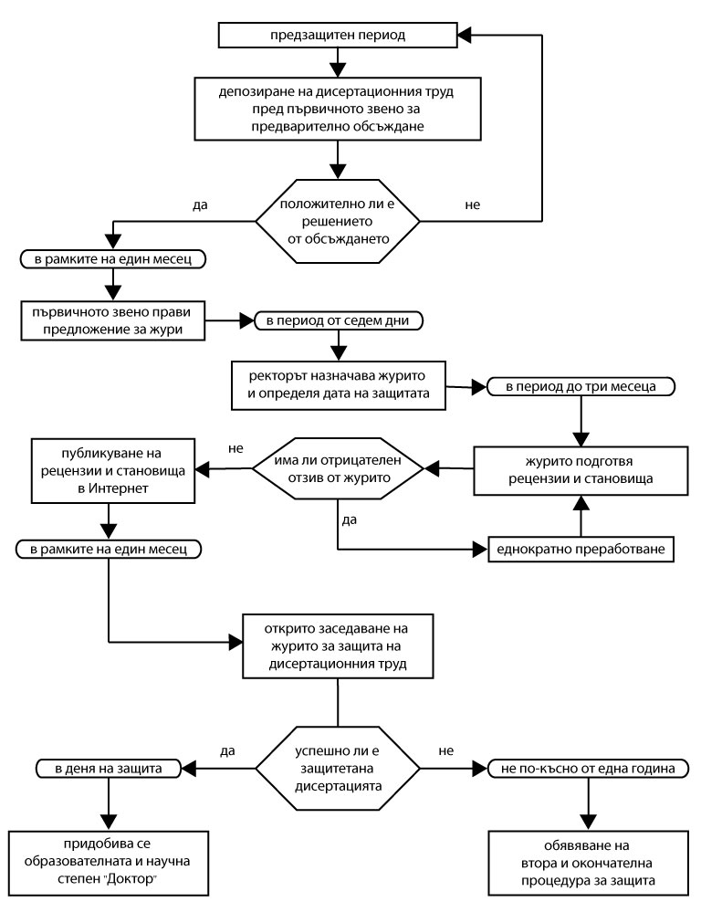

Фиг. 2 Процес по защита на дисертационен труд[5]

Тази фигура е изработена на база законовата уредба, разгледана в правилника за прилагане на ЗРАСРБ. Образователната и научна степен "доктор" се удостоверява с диплома, която се издава на български език, а при заявено искане от лицето се издава и приложение на английски език.

# Заключение

Докторантурата представлява интензивно организирано обучение и разработване на оригинален труд с принос към науката и практиката. Дисертационния труд е продукт на задълбочен анализ и представя иновативно решение на актуален проблем в определена предметна област. Познаването на нормативна уредба, закони, правилници и правила е добра възможност за докторантите да вземат участие в процесите, протичащи в обучаващото ги висше учебно заведение. Докторантите трябва да бъдат запознати с процедурите по прием и обучение, както и нормативната уредба за изготвяне и защита на дисертационния труд. Те са от важно значение за успешното придобиване на ОНС „доктор“.

# Използвана литература

Димитров, Г. Подготовка за докторска дисертация. Варна: График ООД, 2000.

Димитров, Н. Въведение в научните изследвания. Пловдив: „Интелексперт-94”, 2013.

Лулански, П. Изходни решения за метричния инструментариум на дисертационния труд по стопански науки, 2012.

1. Орлоев, Н. Методология на научните изследвания. Русе: РУ А. Кънчев, 2002.
2. Тасев, Г. и др. Законова база и структура на дисертационния труд. Русе: РУ А. Кънчев, 2002.
3. За дисертациите и авторефератите (Становище на научната комисия). София: Висша атестационна комисия, 2003.

Popper, K. The Logic of Scientific Discovery. 2nd English. Routledge Classics, New York, 2002.

Wilson, E. Consilience: The Unity of Knowledge. Vintage, New York, 1999.

1. Димитров, Г. Подготовка за докторска дисертация. Варна: График ООД, 2000, с. 5.
2. Схемата е адаптирана по Тасев, Г. и др. Законова база и структура на дисертационния труд, Русе: РУ А. Кънчев, 2002, с. 46.
3. Обща информация, <http://ue-varna.bg/bg/DeepList.aspx?fid=273>, 08.09.2017г.
4. Ресурси, <http://ue-varna.bg/bg/DeepList.aspx?fid=260>, 08.09.2017г.
5. Схемата е адаптирана по Тасев, Г. и др. Законова база и структура на дисертационния труд, Русе: РУ А. Кънчев, 2002, с. 58 - 59.